# 样品详情

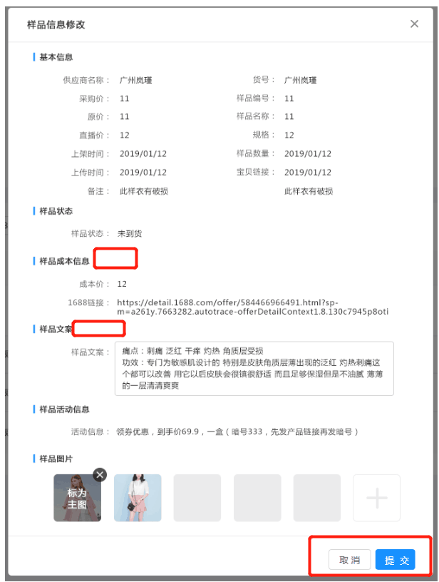

## 接口开发逻辑

1:通过列表给予的样品ID,查询SAMPLE_PRODUCT表 将数据结果放入对象1中

2:通过样品ID查询图片信息,将图片信息放入对象1中

3:查询uac.core.base.GROUP_INFO得到用户权限

4:根据用户权限 将结果集封装,每一个字段要求有查询 和 修改 2个权限的枚举

例如

{[

field 1：{

view : true

edit:false

},

field 2:{

view:true

edit:true

}

]}

是不是很棒棒